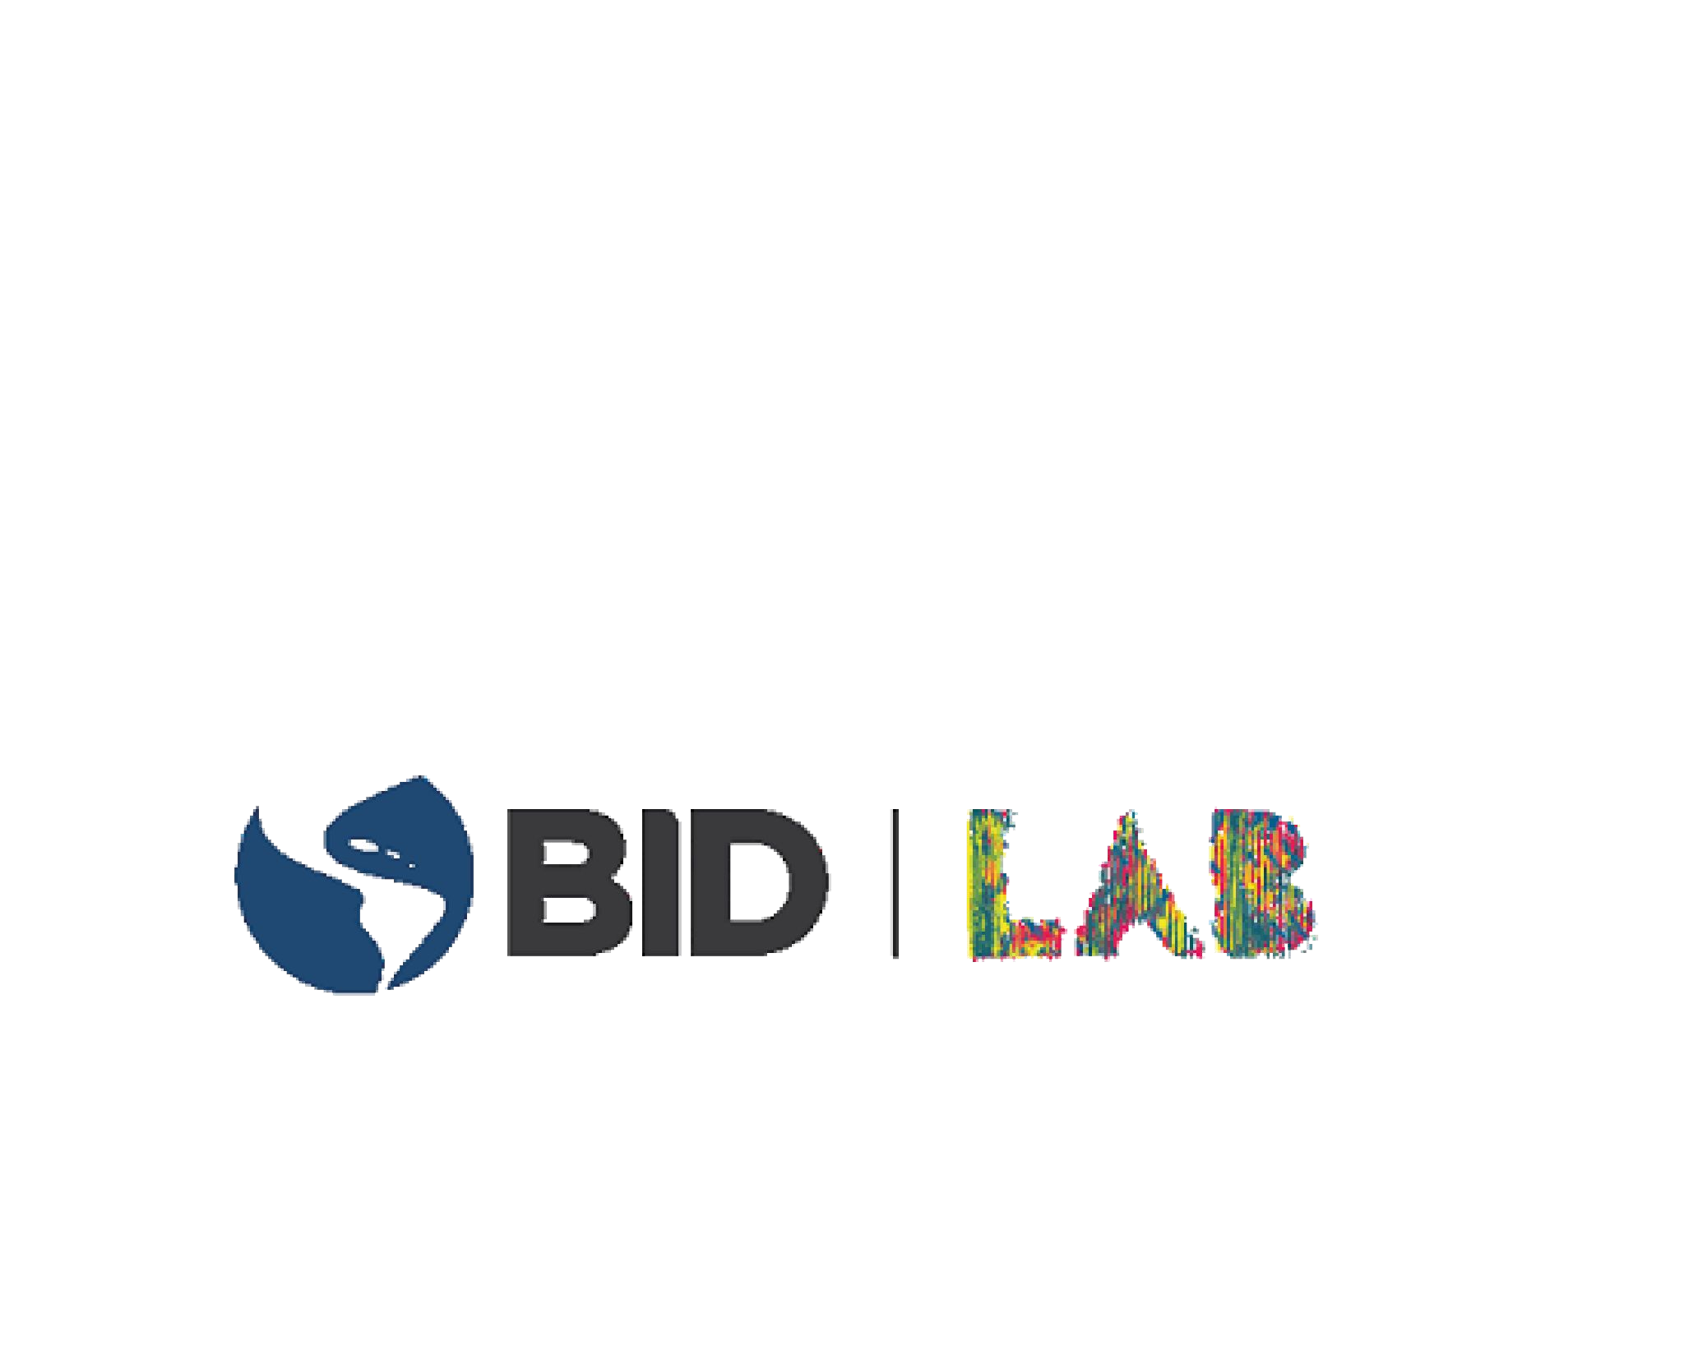

**Socio estratégico Impulsan**



### Cobol – Clase 22

Introducción a Base de datos - SQL







###### Reglas de la clase

 Micrófonos apagados

 Consultas al final de la clase Consultas por chat





 **Cronograma**



**Primera Parte**

18:30

a 19:25

**Break**

19:25

a 19:35

**Segunda Parte**

19:35

a 20:30

**¿Qué veremos hoy?**

 Introducción a base de datos  Modelo relacional

SQL - SELECT



## Datos

Los datos son símbolos que describen condiciones, hechos o valores.

Los datos se caracterizan por no contener ninguna información.

Por si misma, los datos no pueden comunicar un significado.



**Información**

Una información es un conjunto de datos significativos, que describen un suceso o entidad.

Para que los datos sean útiles, deben convertirse en información, para darle un significado al dato, generando un conocimiento, idea, conclusión.



## Base de dato

Es un conjunto de datos perteneciente a un mismo contexto y almacenados sistemáticamente para su posterior uso.



 

**Tipo de modelo de base de datos**

# 01. 02.

Jerárquicos Orientado a Objeto

**03.**

Relacionales







#### Relacional



* Los datos se organizan como un conjunto de tablas con columnas y filas.
* En este modelo, los elementos están relacionados uno con otros
* Este modelo es el más utilizado en la actualidad, para modelar y administrar datos de forma dinámica.
* Se puede acceder fácilmente a los datos mediante consultas.



**Modelo Relacional **

Tablas

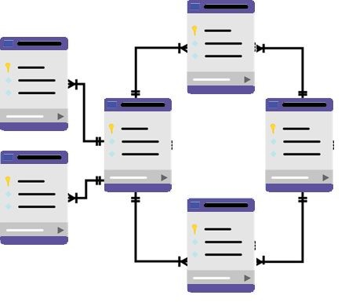

Relación

### Sistema gestión de base de datos

Son programas informativos que permiten crear almacena y posteriormente acceder a los datos de forma rápida y estructurada.



#### Ventajas

* + Centraliza de una manera Segura los datos.
  + Automatizar procesos



mas rapida.

* + Acceso a la información de una manera mucho



**Modelo de datos**

Un modelo de datos es un conjunto de conceptos utilizados para organizar los datos de interés, y describir su estructura en forma comprensible para un sistema informático.



#### Entidad

Es un objeto que existe, de forma tangible, o intangible y que se distinguen de otros por su características particulares.

**Entidad fuerte**

**Entidad débil**

**Carrera Materia**



#### Atributos



 Los atributos son características de las entidades.

 Dominio, son todos los valores posibles que puede tomar un atributo



 

**Cardinalidad**

# 01. 02.

1 :1 1:n

**03.**

n:n







**Cardinalidad 1:1**

Significa que un elemento de la entidad A solo puede relacionarse con un solo elemento de la entidad B.

A B



1:1



**Cardinalidad 1:n**

Significa que un elemento de la entidad A solo puede relacionarse con uno o más elementos de la entidad B

A B



1:n



**Cardinalidad n:n**

Significa que n elemento de la entidad A solo puede relacionarse con uno o más elementos de la entidad B

A B



1:n



**Cardinalidad 0:n 0:1**

* También está la posibilidad de tener una relación 0 a 1 o 0 a n.
* Significa que en entidad A puede haber o no elementos a relacionar con la entidad B.

A B A B



0:1



0:n



 

**Claves**

# 01.

Clave primaria

**02.**

Clave foranea







**Clave primaria (primary key)**

* Es un atributo o subconjunto de atributos que permiten distinguir unívocamente cada uno de los elementos que pertenecen a una entidad.
* Es obligatorio rellenar los datos de las claves primarias, no se aceptan valores nulos.

A



**Clave foranea (foreing key)**

* Es un atributo o subconjunto de atributos que permiten distinguir unívocamente a uno elemento de una entidad externa que debe ser referenciado en la entidad actual.
* La clave foranea, es una clave primaria en otra entidad**.**

A B





1:1

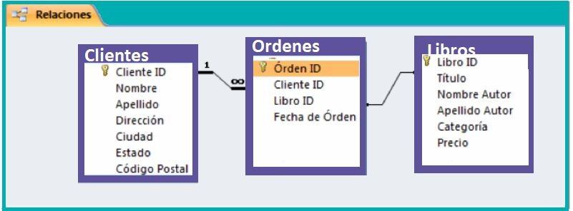

**Diagrama relacional**

B



##### SQL: SELECT



* + Se utiliza para recuperar datos de una base de datos relacional. Todos los datos que se recuperen tendrán forma de tabla de resultado que contendrá filas y columnas.
  + La instrucción SELECT tiene 3 cláusulas básicas:
    - **SELECT - FROM - WHERE**

**SELECT** lista de campos

**FROM** nombre de tablas

**WHERE** condición;

* + Termina con punto y coma (;)

##### SQL: SELECT

**Tabla: tbAlumnos**

|  |  |  |  |  |  |  |
| --- | --- | --- | --- | --- | --- | --- |
| **id** | **apellido** | **nombre** | **universidad** |  | **carrera** | **fe_nac** |
| **0** | **Lopez** | **Pablo** | **UBA** | **IS** | **09-10-1980** | |
| **1** | **Cruz** | **Carlos** | **UNLaM** | **IF** | **25-06-1978** | |
| **2** | **Martinez** | **Laura** | **UIA** | **CC** | **16-06-1986** | |
| **3** | **Jorge** | **Omar** | **UBA** | **AS** | **29-01-1982** | |

**SELECT** *

**FROM** tbAlumnos;

**SELECT** id, apellido, nombre

,universidad, carrera, fe_nac

**FROM** tbAlumnos;

##### SQL: SELECT

**Tabla: tbAlumnos**

|  |  |  |  |  |
| --- | --- | --- | --- | --- |
| **id** | **apellido** | **nombre** |  | **carrera** |
| **0** | **Lopez** | **Pablo** | **IS** | |
| **1** | **Cruz** | **Carlos** | **IF** | |
| **2** | **Martinez** | **Laura** | **CC** | |
| **3** | **Jorge** | **Omar** | **AS** | |

**SELECT** id, apellido, nombre , carrera

**FROM** tbAlumnos;

##### SQL: SELECT

**Tabla: tbAlumnos**

|  |  |  |  |  |  |  |
| --- | --- | --- | --- | --- | --- | --- |
| **id** | **apellido** | **nombre** | **universidad** |  | **carrera** | **fe_nac** |
| **0** | **Lopez** | **Pablo** | **UBA** | **IS** | **09-10-1980** | |
| **3** | **Jorge** | **Omar** | **UBA** | **AS** | **29-01-1982** | |

**SELECT** *

**FROM** tbAlumnos

**WHERE** universidad = ‘UBA’;

##### SQL: SELECT

* Operadores

|  |  |
| --- | --- |
| **Operador** | **Definición** |
| **=** | Igual |
| **>** | Mayor |
| **>=** | Mayor o igual |
| **<** | Menor |
| **<=** | Menor o igual |
| **<>** | Distinto |

##### SQL: SELECT

* + Conectores

|  |  |
| --- | --- |
| **Conectores** | **Definición** |
| **OR** | Cumple al menos una de las dos condiciones  **predicado-1 OR predicado-2** |
| **AND** | Cumple ambas condiciones  **predicado-1 AND predicado-2** |
| **NOT** | Invierte el resultado de una expresión comparativa o lógica.  **NOT predicado-1** |

##### SQL: SELECT

**Tabla: tbAlumnos**

|  |  |  |  |  |  |  |
| --- | --- | --- | --- | --- | --- | --- |
| **id** | **apellido** | **nombre** | **universidad** |  | **carrera** | **fe_nac** |
| **0** | **Lopez** | **Pablo** | **UBA** | **IS** | **09-10-1980** | |
| **2** | **Martinez** | **Laura** | **UIA** | **CC** | **16-06-1986** | |
| **3** | **Jorge** | **Omar** | **UBA** | **AS** | **29-01-1982** | |

**SELECT** *

**FROM** tbAlumnos

**WHERE** universidad = ‘UBA’

**OR** universidad = ‘UIA’;

**SELECT** *

**FROM** tbAlumnos

**WHERE** universidad **in** (‘UBA’, ‘UIA’);

##### SQL: SELECT

**Tabla: tbAlumnos**

|  |  |  |  |  |  |  |
| --- | --- | --- | --- | --- | --- | --- |
| **id_alu** | **apellido** | **nombre** | **universidad** |  | **carrera** | **fe_nac** |
| **0** | **Lopez** | **Pablo** | **UBA** | **IS** | **09-10-1980** | |
| **2** | **Martinez** | **Laura** | **UIA** | **CC** | **16-06-1986** | |
| **3** | **Jorge** | **Omar** | **UBA** | **AS** | **29-01-1982** | |

**Tabla: tbMaterias**

|  |  |  |  |  |  |  |
| --- | --- | --- | --- | --- | --- | --- |
| **id_mat** | **asignatura** |  | **Id_alu** |  | **nota** | **fe_examen** |
| **1** | **Algebra** | **0** | **7** | | **09-10-2021** | |
| **2** | **Programacion I** | **0** | **8** | | **16-06-2022** | |
| **3** | **Base de Dato I** | **1** | **6** | | **29-07-2022** | |

**SELECT** *

**FROM** tbAlumnos

**WHERE** universidad = ‘UBA’

**OR** universidad = ‘UIA’;

##### SQL: SELECT

|  |  |  |  |  |  |  |  |
| --- | --- | --- | --- | --- | --- | --- | --- |
| **a.id_alu** |  | **id_mat** | **universidad** | **asignatura** |  | **nota** | **fe_examen** |
| **0** | **1** | **UBA** | | **Algebra** | **7** | **09-10-2021** | |

**SELECT** a.id_alu, id_mat, universidad, materia, nota, fe_examen

**FROM** tbAlumnos **AS** a, tbMateria **AS** m,

**WHERE** a.id_alu = 0

**AND** id_mat = 1 ;



### Comunicación

**Foro de consultas TEC:**

https://campus.soysilvertech.org

**Mails de consulta TEC**: [consultasCOBOL@soysilvertech.org](mailto:consultasCOBOL@soysilvertech.org)

**GRACIAS**





Lorem ipsum dolor sit amet, consectetur adipiscing elit, sed do eiusmod tempor incididunt ut labore et dolore magna aliqua. Ut enim ad minim veniam, quis nostrud exercitation ullamco laboris nisi ut aliquip ex ea commodo consequat.

